2025年深圳技能大赛—南山区调饮师
职业技能竞赛技术文件

2025年深圳技能大赛—南山区调饮师
职业技能竞赛执委会
2025年8月

一、技术描述
（一）项目概要
本项目是参照国家职业技能四级工调饮师标准，考察选手的材料处理、产品制作和糖水品鉴等技能。比赛中对选手的技能要求主要包括：材料选择与使用技巧、风味组合的创新、形态与呈现的创新、广式文化元素的融入和商用标准化生产的流程。
（二）基本知识及能力要求

基本知识及能力要求 | 权重比例
仪容仪表 | 4%
职业道德和要求 | 16%
色泽均匀、自然、美观 | 80%
造型优美自然，装饰美观，点缀别致 | 80%
调味适当，口味纯正，甜度适中 | 80%
选料精细，质感鲜明，口感层次丰富 | 80%
主题表达的合理性与独创性、新颖性 | 80%
操作熟练度，复杂技术的运用和完成度 | 80%

二、试题及评判标准
（一）试题
1.初赛由组委会组织专家参照竞赛标准并结合杨枝甘露命题，以现场实际操作的方式。
2.决赛由组委会组织专家参照竞赛标准并结合实际命题，以现场实际操作的方式，进行完成双皮奶、创意糖水两个模块的实际操作
（二）比赛时间及具体内容
1.比赛时间安排
赛程 | 方式 | 时间（分钟）
初赛 | 现场实操 | 杨枝甘露 | 60
决赛 | 现场实操 | 模块一：双皮奶 | 90
决赛 | 现场实操 | 模块二：创意糖水 | 90
2.初赛试题。以现场实际操作的方式，完成产品的实际操作。具体内容如下：
杨枝甘露
选手使用执委会指定的杨枝甘露，制作4碗（展示区1碗，观赛区1碗，评委2碗），每碗不低于150ml，展示器皿选手自带（符合食品安全）。
3.决赛试题。以现场实际操作的方式，完成两个模块的实际操作。具体内容如下：
模块一：双皮奶
选手使用执委会指定的双皮奶，制作4碗（展示区1碗，观赛区1碗，评委2碗），每碗不低于150ml，展示器皿选手自带（符合食品安全）。
模块二：创意糖水
选手以健康五谷及养生为主题，自创糖水，现场提交《自创糖水说明》一式五份，制作4碗（展示区1碗，观赛区1碗，评委2碗），每杯不低于250ml，创意糖水展示器皿及材料选手自带（符合食品安全）。
（三）评判标准
1.分数权重
赛程 | 竞赛内容 | 配分 | 分数权重 | 综合成绩占比
初赛 | 杨枝甘露 | 100 | 100% | 30%
决赛 | 模块一：双皮奶 | 100 | 50% | 70%
决赛 | 模块二：创意糖水 | 100 | 50% | 70%
合计 |  |  |  | 100%
2.评判标准
（1）初赛决赛由裁判根据现场评分表进行评分，取初赛成绩排名前30名选手进入决赛。评分标准配分细则以现场评分表为准。评分标准如下：

竞赛项目 |  | 评分标准 | 配分
仪容仪表 |  | 头发、面部、手及指甲 | 4
 |  | 服装、着装、鞋袜、首饰、总体印象 | 4
杨枝甘露 | 杨枝甘露制作技能 | 环保，卫生，安全生产 | 16
杨枝甘露 | 杨枝甘露制作技能 | 操作流程顺序 | 16
杨枝甘露 | 杨枝甘露制作技能 | 制作手法干净、利索、熟练 | 16
杨枝甘露 | 杨枝甘露制作技能 | 器具保持干净、整齐 | 16
杨枝甘露 | 杨枝甘露制作技能 | 材料使用完毕，复归原位 | 16
杨枝甘露 | 糖水  品评 | 造型构思完整/体现出工艺精巧及难度 | 80
杨枝甘露 | 糖水  品评 | 层次分明/搭配合理/质地细腻 | 80
杨枝甘露 | 糖水  品评 | 落地性/成本/复杂程度 | 80
杨枝甘露 | 糖水  品评 | 整体呈现 | 80
总分 | 合计 |  | 100
（2）决赛由裁判根据现场评分表进行评分，评分标准配分细则以现场评分表为准。评分标准如下：
竞赛项目 |  | 评分标准 | 配分
仪容仪表 |  | 头发、面部、手及指甲 | 4
 |  | 服装、着装、鞋袜、首饰、总体印象 | 4
模块一：双皮奶 | 双皮奶制作技能 | 环保，卫生，安全生产 | 16
模块一：双皮奶 | 双皮奶制作技能 | 操作流程顺序 | 16
模块一：双皮奶 | 双皮奶制作技能 | 制作手法干净、利索、熟练 | 16
模块一：双皮奶 | 双皮奶制作技能 | 器具保持干净、整齐 | 16
模块一：双皮奶 | 双皮奶制作技能 | 材料使用完毕，复归原位 | 16
模块一：双皮奶 | 双皮奶品评 | 体现出工艺精巧及难度 | 80
模块一：双皮奶 | 双皮奶品评 | 风味三种以上/质地细腻 | 80
模块一：双皮奶 | 双皮奶品评 | 落地性/成本/复杂程度 | 80
模块一：双皮奶 | 双皮奶品评 | 创新及整体呈现 | 80
总分 | 合计 |  | 100
仪容仪表 |  | 头发、面部、手及指甲 | 4
 |  | 服装、着装、鞋袜、首饰、总体印象 | 4
模块二：创意糖水 | 糖水制作技能 | 环保，卫生，安全生产 | 16
模块二：创意糖水 | 糖水制作技能 | 操作流程顺序 | 16
模块二：创意糖水 | 糖水制作技能 | 制作手法干净、利索、熟练 | 16
模块二：创意糖水 | 糖水制作技能 | 器具保持干净、整齐 | 16
模块二：创意糖水 | 糖水制作技能 | 材料使用完毕，复归原位 | 16
模块二：创意糖水 | 糖水品评 | 造型构思完整/体现出工艺精巧及难度 | 80
模块二：创意糖水 | 糖水品评 | 层次分明/搭配合理/质地细腻 | 80
模块二：创意糖水 | 糖水品评 | 落地性/成本/复杂程度 | 80
模块二：创意糖水 | 糖水品评 | 整体呈现 | 80
模块二：创意糖水 | 糖水品评 | 创意概念是否合理 | 80
总分 | 合计 |  | 100
注：违例扣分说明：
1.物件落地1件/次扣5分；
2.物件落台1件/次扣3分；
3.杨枝甘露成本不高于5元/双皮奶成本不高于5元/创意糖水成本不高于7元，成本每高于0.5元扣1份；
4.项目操作时间为90分钟，请合理安排模块一和模块二的时间，提前完成不加分，超时1分钟扣1分，不足1分钟按1分钟计算，超时10分钟不予评分，并不予继续操作比赛；
注：具体评分标准以现场评分表为准
3.评判方法
（1）初赛成绩由现场裁判组依据参赛选手的实际操作情况按竞赛评分表集体评判、计分；裁判组对最终成绩签字确认。
（2）决赛由现场裁判组依据参赛选手的实际操作情况按竞赛评分表集体评判、计分；裁判组对最终成绩签字确认。
（3）决赛设裁判长1名、裁判员5名，分别对选手提交的《创意糖水制作说明》及操作进行评分。
（4）裁判长对所有裁判员的打分过程的公平、公正性进行监督。
（5）本竞赛在赛前结合裁判员基本情况，进行裁判员分组，分组遵循各组总体能力水平相当的原则。在每个模块比赛结束后，裁判长安排专人收集选手作品并完成加密，加密后拷贝至评分机，组织裁判员按分组进行评判，并只对按试题要求提交的作品评分。
（6）各模块评分前，参与评分的裁判员需要对试题和评分标准进行充分熟悉，评分过程严格按照统一标准及相同尺度进行评判，不得临时采用其他的评判标准进行评判工作。
（7）各模块评判结束后，裁判长组织裁判员核对本人本模块评判成绩并签字确认；在全部模块竞赛结束后，由裁判长对总成绩签字确认。
4.综合排名。参赛选手最终名次依据初赛和决赛两部分成绩按比例累加的综合成绩进行排名，成绩均四舍五入保留两位小数点。其中初赛成绩占30%、决赛成绩占70%，即参赛选手赛后综合成绩=初赛成绩×30%+固定产品成绩×35%+创意产品成绩*35%。当综合成绩相同时，以决赛成绩高者名次在前，若仍相同时，则以决赛模块一、模块二顺序比较高低决定排名。
- 竞赛细则
（一）参赛证于竞赛报到时凭有效身份证件领取。
（二）各类人员须统一佩戴由执委会印制的证件，着装整齐。
（三）初赛和决赛的操作竞赛选手须提前30分钟凭有效身份证件和参赛证进入赛场，对号入座并将有效身份证件和参赛证放在座位左上角明显位置，以备核验。开赛迟到30分钟不得入场，按自动弃权处理。
（四）决赛操作竞赛的出场顺序和实操工位由抽签决定。
（五）选手不能携带与竞赛相关的文件资料、通讯工具进入赛场。在赛场上自觉遵守赛场秩序，保持安静，竞赛进行过程中不允许任何形式的交谈，更不得大声喧哗吵闹，交头接耳，否则将给予警告或取消竞赛资格。
（六）各赛场除现场裁判、赛场配备的工作人员以外，其他人员未经允许不得进入竞赛区。
（七）竞赛期间，选手未经执委会批准，不得接受其他单位和个人对竞赛相关内容的采访，不得私自公布竞赛相关资料和情况。
（八）竞赛过程中，参赛选手须主动配合裁判工作，服从裁判安排，如果对竞赛的裁决有异议，可按规定以书面形式向执委会申诉受理部提出申诉。
（九）竞赛现场配备实时监控系统，对现场赛事进行完整的实时监控和录像，并且配有专人对比赛环节进行全程录像。
（十）冒名顶替、弄虚作假、作弊者，取消竞赛资格及成绩。
（十一）竞赛规定时间结束时，选手立即停止操作，有秩序地离开赛场。
（十二）如竞赛出现不可预见的异常情况，由执委会与组委会商议后，做出处理决定。
（十三）参赛选手认为赛场提供的设备、工具不符合规定的应立即向现场裁判提出更换。
四、竞赛场地、设施设备

（一）赛场规格
1.初赛。参照职业技能鉴定要求布置赛场，配备与参赛人数相对应的工具，并留有一定数量的备用。
2.决赛。由休息区、候赛区、裁判评分区、竞赛区、统分区、申诉受理区组成。竞赛区独立工位数量5个，每个工位长2米，宽1米，工位间隔2米。
（二）场地布局图

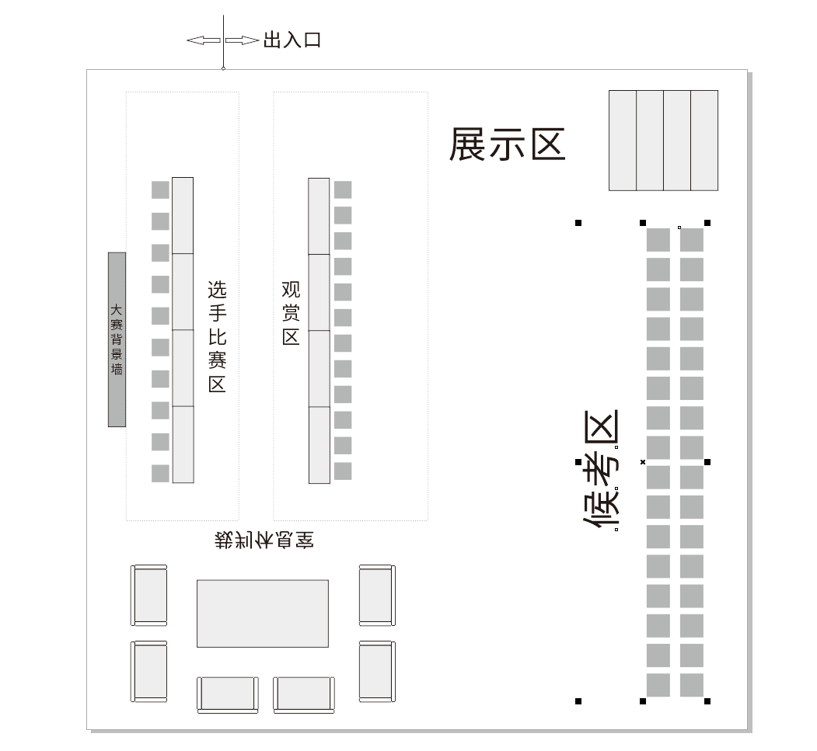
备注：以现场实际布局为准

（三）基础设施清单
初赛设施、设备清单
序号 | 名称 | 规格 | 数量
1 | 电磁炉 | 台 | 60
2 | 沙冰机 | 台 | 60
3 | 煮锅 | 个 | 60
4 | 吧勺 | 把 | 60
5 | 漏勺 | 个 | 60
6 | 过筛网 | 个 | 60
7 | 电子秤 | 台 | 60
8 | 雪克杯 | 个 | 60
9 | 水果刀 | 把 | 60
10 | 砧板 | 个 | 60
11 | 容器 | 个 | 60
12 | 出品碗 | 个 | 60
13 | 托盘 | 个 | 60
14 | 吧巾 | 条 | 60
15 | 开水机 | 台 | 60
16 | 水果保鲜盒 | 个 | 60
17 | 捣棒 | 个 | 60
18 | 饮料杯 | 箱 | 60
19 | 电子秤 | 个 | 60
20 | 计时器 | 个 | 60
21 | 量杯 | 个 | 60
注：有特殊需要的可提前说明
决赛赛场提供设施设备、材料清单
序号 | 名称 | 规格 | 数量
1 | 电磁炉 | 台 | 30
2 | 沙冰机 | 台 | 30
3 | 煮锅 | 个 | 30
4 | 吧勺 | 个 | 30
5 | 漏勺 | 个 | 30
6 | 过筛网 | 个 | 30
7 | 电子秤 | 台 | 30
8 | 雪克杯 | 个 | 30
9 | 水果刀 | 支 | 30
10 | 砧板 | 个 | 30
11 | 容器 | 条 | 30
12 | 出品碗 | 台 | 30
13 | 托盘 | 套 | 30
14 | 吧巾 | 台 | 30
15 | 开水机 | 台 | 10
16 | 水果保鲜盒 | 个 | 60
17 | 捣棒 | 个 | 30
18 | 饮料杯 | 箱 | 1
19 | 电子秤 | 个 | 30
20 | 计时器 | 个 | 60
21 | 量杯 | 个 | 30
22 | 蒸锅 | 个 | 30
23 | 竹签 | 箱 | 1
24 | 保鲜膜 | 个 | 30
25 | 高压锅 | 台 | 30
26 | 榨汁机 | 台 | 30
27 | 垃圾桶 | 个 | 30
28 | 排插 | 个 | 30
注：有特殊需要的可提前说明

五、安全、健康要求
（一）决赛赛场设医务室等，配备医疗人员，当选手或赛场其他人员发生身体不适时，进行相应的急救措施。
（二）严格按照安全应急预案加强对竞赛全过程的动态管理，确保竞赛活动安全有序。
（三）竞赛过程参赛选手能胜任全部竞赛操作的体能要求，并且遵守赛场安全操作规程；对竞赛设施设备应爱护、保管，防止丢失和损坏；服从现场裁判的指挥，接受裁判员、现场技术服务人员的监督和警示，保证操作过程中人身安全和设备安全。
六、其他
本技术方案条款的最终解释权归2025年深圳技能大赛—南山区调饮师技能竞赛执行委员会所有。

附件1

杨枝甘露糖水制作说明

选手比赛号码：
成 分 | 分量（ml/oz） | 成本（元） | 备 注
（1）
（2）
（3）
（4）
（5）
（6）
制作步骤与方法：
成品特点：（30字内）
创意说明：（150字内）
选手签名： 时间： 年 月 日

附件2

双皮奶糖水制作说明

选手比赛号码：
成 分 | 分量（ml/oz） | 成本（元） | 备 注
（1）
（2）
（3）
（4）
（5）
（6）
制作步骤与方法：
成品特点：（30字内）
创意说明：（150字内）
选手签名： 时间： 年 月 日

附件3

创意糖水制作说明

选手比赛号码： 创意糖水名称：
成 分 | 分量（ml/oz） | 成本（元） | 备 注
（1）
（2）
（3）
（4）
（5）
（6）
制作步骤与方法：
成品特点：（30字内）
创意说明：（150字内）
选手签名： 时间： 年 月 日

